Анненков В.В, Дубровин М.А., Елисеева Л.К.. Глубинные сейсмические зондирования в Присаянье // Геофизические исследования в Восточной Сибири на рубеже XXI века: Сб. науч. тр. - Новосибирск: Наука. Сибирская издательская фирма РАН, 1996. - С. 43-49.

Глубинные сейсмические зондирования в Присаянье
В.В. Анненков, М.А.Дубровин, Л.К. Елисеева ГГП "Иркутскгеофизика"

Планомерное изучение Присаянья методом ГСЗ проводится ГГП "Иркутскгеофизика" с 1988 г. Выполнен большой объем площадных и профильных наблюдений на обширной территории в Бирюсино-Ийском междуречье. Глубинным сейсмическим зондированиям предшествовали многочисленные геолого-геофизические исследования (1, 5 и др.), по результатам которых стало известно сложное складчато-глыбо-вое строение осадочного чехла Сибирской платформы в нагорье и пологомоноклинальное его залегание во внутренних районах платформы. Зона сочленения платформенной плиты с оро-генным поднятием остается мало изученной. К этому следует добавить неблагоприятную для структурной сейсморазведки глубинную среду (особенно на уровне отложений венда и рифея). Бурением, единичными глубокими скважинами, вскрыты только самые верхи докембрийского разреза. Остаются не ясными и структурные особенности нижнепалеозойских горизонтов осадочного чехла.
В этих условиях проведение ГСЗ было осложнено необходимостью выяснения строения разнообразно деформированной толщи земной коры при недостаточной по объему структурно-геологической основы. Поэтому результаты начальных работ ГСЗ, позволили охарактеризовать неизвестные ранее черты строения фундамента платформы и залегающих на нем нижних горизонтов осадочного чехла, что является важной вехой в изучении тектоники Присаянья. Исследования показали сложное сейсмогеологическое строение региона, связанное с наличием протяженных зон глубинных разломов, участков с различной граничной скоростью по поверхности фундамента, нашедших отражение в волновом поле. Последнее существенно отличается от районов Прибайкалья и Непско-Ботуобинской антеклизы. Не останавливаясь подробно на анализе волновой картины, подчеркнем, что для Присаянья характерно отсутствие четких первых вступлений и выдержанной формы импульса опорных волн, разная информативность записей при продольном и поперечном изучении основных структур. Например, только при выполнении наблюдений вдоль предгорий прослеживается рассло-енность осадочного чехла (граница "О" в верхах рифея).
К числу основных геологических результатов ГСЗ следует отнести, выделенный по поверхности фундамента вдоль предгорий -Тагуло-Икейский грабен (рис.1). С SW он огра-ничен известным Присаянским разломом. Амплитуда разлома достигает многих сотен метров, фиксируемых геологической съемкой. Судя по поперечным к простиранию нагорья профилям ГСЗ, зона регионального Присаянского разлома на уровне фундамента и рифей-вендских отложений представляет собой флексурооб-разное сочленение серии складчато-глыбовых дислокаций. С северо-востока грабен оконтури-вается Бирюсино-Кирейским разломом, прослеживаемым по материалам ГСЗ на ряде участков. Амплитуда субвертикальных глыбовых перемещений по нему достигает 500-800 м. Поскольку этот разлом, в отличие от Присаянского, не обнаружен геологической съемкой или какими-либо другими геолого-геофизическими исследованиями, можно допустить, что нисходящие глыбовые движения в фундаменте Тагуло-Икейского грабена были компенсированы осадками в рифее-венде. Глыбовые же рифей-ранневендские депрессии характерны для Сибирской платформы (2). Поверхность фундамента в пределах грабена моноклинально наклонена в сторону нагорья от -3.73 до -4.84 км в бассейнах рек Икей, Кирей; от -6.00 до -6.80 км в долине р. Уды; от -7.14 до -7.30 км в Бирю-сино-Топорокском междуречье. В целом грабен прослежен на расстоянии около 250 км при ширине 15-35 км.
В отличие от широко известной моно-клинали северо-восточного простирания по кровле отложений венда (мотской свиты), по поверхности фундамента вырисовывается своеобразный веер простираний изогипс - от NNE в долине р.Ии до WNW в долине р. Бирюсы. На фоне такого изменения региональных простираний изогипс фиксируется Тулунская, Анта-шейская и Кадуйская структурные ступени шириной около 10 км, с перепадом абсолютных отметок 200-300 м, иногда до 400 м и более. В каждом из них западные крылья понижены относительно восточных. Думается, что эти ступени обусловлены глыбовыми смещениями фундамента. Кроме структурных ступеней выделяется серия структурных террас: Верхнеигнит-ская, Талайская, Илирская, Манутская. Обычно

43

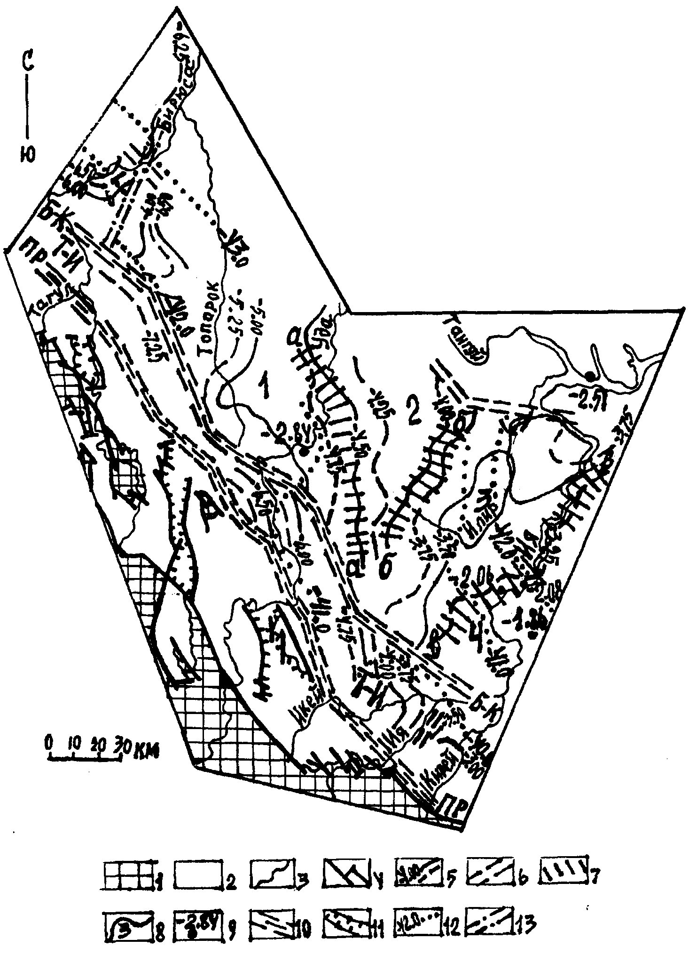
Рис. 1. Тектоническая схема Бирюсино-Ийского Присаянья
1- выходы на дневную поверхность кристаллических образований фундамента Сибирской платформы; 2- поля современного распространения пород платформенного чехла; 3-стратиграфические границы; 4- тектонические контакты: 5- изогипсы поверхности фундамента (основные и вспомогательные); б- участки резкой смены уровня залегания поверхности фундамента; 7-структурные ступени фундамента (а-Кадуйская, 6-Анташейская, в-Тулунская):
8-структурные террасы (1-Верхнеигнитская, 2-Талайская, 3-Илирская, 4-Манутская); 9- скважина, вскрывшая в осадочном чехле кровлю венда (мотской свиты), и ее абсолютная отметка: 10- региональные зоны разломов (ПР-Присаянвкая, Б-К- Бирюсино-Кирейская), ограничивающие предгорный Тагуло-Икейский грабен (Т-И),' 11- грабенообразные структуры нагорья; 12- изогипсы поверхности Мохоровичича: 13- участки резкой смены уровня залегания поверхности Мохоровичича.

они слабо сводовые по конфигурации. Среди локальных структур на крайнем северо-западе заметно выделяется своей морфологией Тайшетский выступ фундамента. Его амплитуда дос-тигает 700 м. Центральная часть выступа может быть прересечена субмеридиональным разломом. В связи с заметной ролью разрывных на
рушений в деформациях внутриплатформенной области необходимо упомянуть, что блоковые движения характерны для горного обрамления платформы (горсты, грабены, взбросы).
Второй опорной поверхностью при исследованиях ГСЗ является раздел Мохоровичича. В Ийско-Удинском междуречье эта по

44

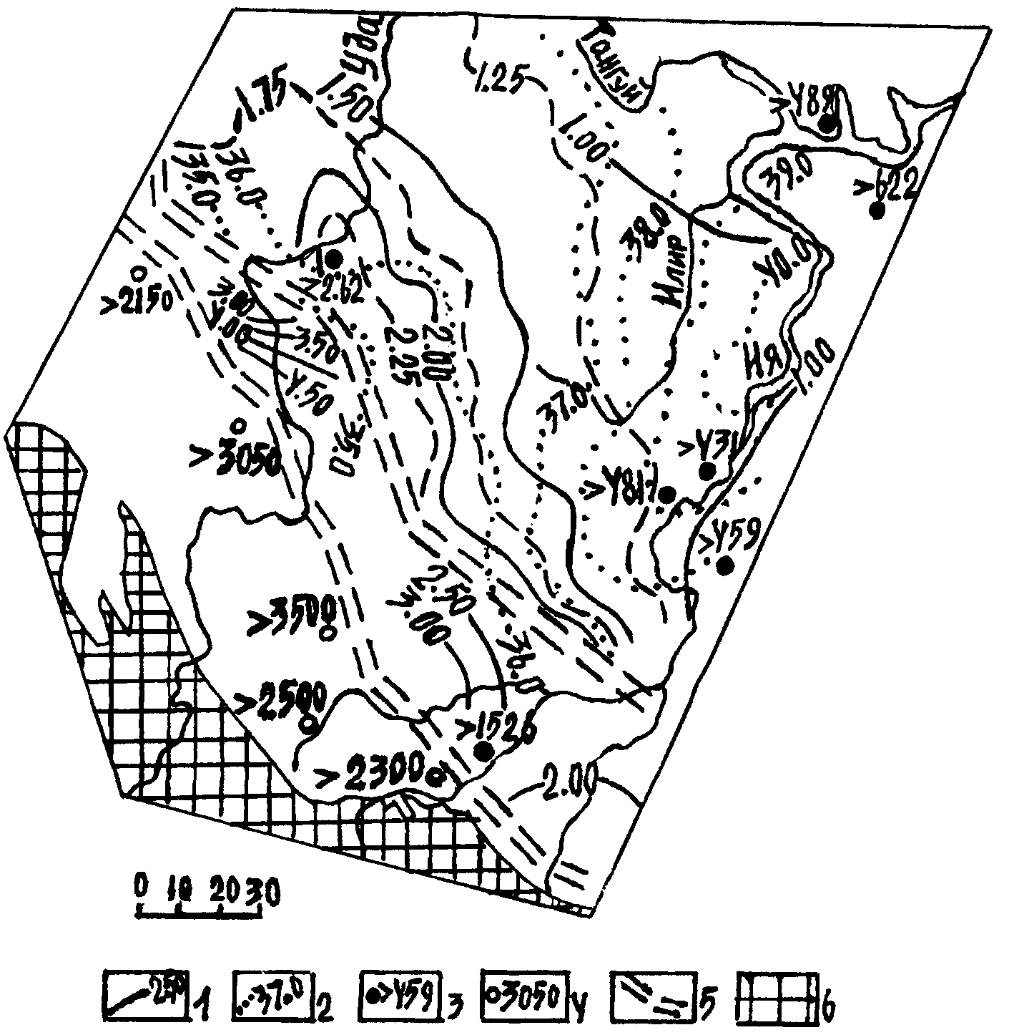
Рис. 2. Схема изопахит рифей-вендских отложений и кристаллической коры в Ийско-Удинском междуречье I- изопахиты рифей-вендских отложений, км; 2- изопахиты кристаллической коры, км; 3- скважины и вскрытая мощность рифей-вендских отложений; 4- видимая толщина рифей-вендских отложений, приблизительно рассчитанная по геологическим наблюдениям в нагорье, м; 5- региональные разломы, окаймляющие предгорный грабен в фундаменте платформы; 6- поля обнаженных на земной поверхности пород фундамента в нагорье.

верхность залегает на уровне -39-43 км, а в долине р. Бирюсы - 42-43 км. В пределах горного обрамления получены единичные определения глубины залегания этой поверхности на абсолютных отметках - 45-50 км.
Важным из результатов представляется обнаруженный характер распределения суммарных мощностей рифей-вендских отложений в Ийско-Удинском междуречье (рис.2). Оно основано на определениях разностей глубин между кровлями фундамента и венда. На платформенной плите мощность рифей-вендской толщи закономерно меняется с северо-востока на юго-запад: от 1000 м в низовьях р. Илир и верховьях р. Тангуй до 2000 м в верховьях р. Топорок и низовьях р. Кирей, 3000-4000 м в предгорье. Изопахиты здесь ориентированы подобно простиранию изогипс кровли фундамента. В целом минимальные значения мощности рифей-вендской толщи характерны для северо-восточных,
внутриплатформенных районов междуречья, которые к юго-западу возрастают, достигая максимума в Тагуло-Икейском грабене. В нагорье отложения нижнего палеозоя полностью эродированы и наблюдаются только рифей-вендские горизонты платформенного чехла. С удалением от Присаянского разлома вглубь нагорья происходит полное "срезание" чехла. Поэтому здесь не представляется возможным осуществить площадной анализ мощностей седиментационных толщ. Тем не менее, порядок их видимых значений (до 3.5 км) определяется геолого-съемочным материалам и свидетельствует о масштабном осадконакоплении по всей юго-западной периферии платформы. Таким образом, Присаянская периферия Сибирской платформы, по крайней мере в докембрии, представляла собой "перикратонное опускание", подобно Прибайкалью (3). В связи с этим допускается, что наклон кровли фундамента к юго-западу в

45

Тагуло-Икейском грабене древний, другими словами, палеотектонический, а "внутренний" Бирюсино-Кирейский разлом дорифейский или рифей -вендский, поскольку контролировал контрастное распределение мощности рассматриваемых осадков по обе стороны от разлома. Следует подчеркнуть, что перикратонные опускания получили широкое развитие по периферии Сибирской платформы (2).
На схеме изопахит показано и площадное изменение толщины кристаллической коры. В отличие от базальной толщи платформенного чехла, ее кристаллический субстрат изменяется наоборот, сокращаясь от 40 км на северо-востоке (низовья р.Ии) до 36-35 км на юго-западе (в предгорном Тагуло-Икейском грабене). В значительной мере сохраняется тенденция подобия простираний и изогипс, и изопахит, несмотря на обратное изменение толщины кристаллической коры и базальных горизонтов платформенного чехла. Возможно, что это результат крупных колебательных движений и их инверсий на разных этапах палеотектонического развития юго-западной окраины Сибирской платформы.
Применением ГСЗ в Присаянье восполнено важное звено в познании глубинной структуры - выяснены региональные черты строения кристаллической коры. Это позволяет не только представить ее современную модель на всю глубину земной коры, но и более целенаправленно спланировать и продолжить поисково-разведочные работы. Особенно на углеводородное сырье, поиски которого были приостановлены в 60-е годы из-за отсутствия перс
пективных на нефть и газ структурных элементов. В этом отношении резервуарами углеводородов могут оказаться структурные ступени и террасы, крупноамплитудный Тайшетский выступ, ожидаемое тектоническое экранирование в зоне Бирюсино-Кирейского разлома, а также отдельные полосы выклинивания базальных горизонтов рифея, а затем и венда северовосточнее Тагуло-Икейского грабена. Более того, нефтегазопоисковые работы целесообразны в нагорье, где на платформенном основании сохранились 7000-метровые отложения рифея-венда, деформированные в виде крупных антиклиналей, выступов, флексур.
Список литературы
1. Барышев А.С. Основные элементы тектоники Восточного Саяна и Присаянья по геофизическим данным. -М.: Недра, 1976. -119 с. 2. Гарецкий Р.Г. Авлакоген платформ Северной Евразии // Геотектоника. -1995. -№ 4. -с. 16-28. 3. Павловский Е.В. Зоны перикратонных опускании - платформенные структуры первого порядка // Изв. АНСССР. Сер. геол. -1959. -№ 12. -с. 3-9. 4. Пузырее Н.Н., Бабаян Г.Д., Боча-нов А.И. и др. Методика и аппаратура для региональных сейсмических исследований в труднодоступной местности и их применение в Сибири // Тр. ИГиГ. -вып. 389. -Новосибирск:
Наука, 1978. -205 с. 5. Ставцев АЛ. Тектоника и полезные ископаемые зон сочленения древних платформ и подвижных поясов. -М.: Недра, 1983.-140 с.

